‘ЗВІТ

про виконання лабораторної роботи № 5.5

« **Функції, що містять розгалуження та цикли з рекурентними співвідношеннями**»

з дисципліни

«Алгоритмізація та програмування»

Студентки групи РІ-11

Дєєвої Анни Владиславівни

Умова завдання:

**Варіант 8.**

Визначити рекурсивну функцію обчислення найбільшого спільного дільника НСД(n, m) натуральних чисел, яка ґрунтується на співвідношенні НСД(n, m) = НСД(m, r), де r –залишок від ділення n на m.

Блок-схеми алгоритму програми та кожної функції:

…

UML-діаграма дії програми та кожної функції:

…

Структурна схема програми:

…

Текст програми:

#include <iostream>

using namespace std;

int NSD(int n, int m)

{

if (m == 0)

return n;

else

return NSD(m, n % m);

}

int main()

{

int n, m;

cout << "Enter 2 numbers n і m: ";

cin >> n >> m;

cout << "НСД(" << n << ", " << m << ") = " << NSD(n, m) << endl;

return 0;

}

Посилання на git-репозиторій з проектом:

<https://github.com/annadieievari2025/5.5>

Результати unit-тесту:

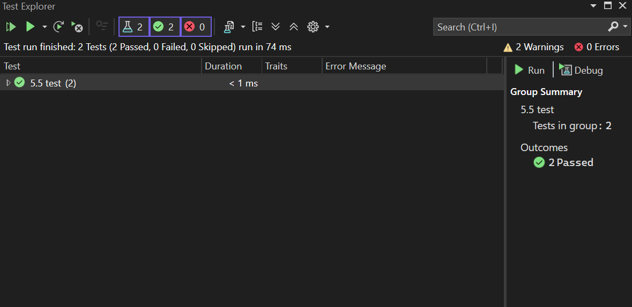

#include "pch.h"

#include "CppUnitTest.h"

#include "../5.5/5.5.cpp"

using namespace Microsoft::VisualStudio::CppUnitTestFramework;

namespace My55test

{

TEST_CLASS(My55test)

{

public:

TEST_METHOD(Test_NSD_Basic)

{

int result = NSD(48, 18);

Assert::AreEqual(6, result);

}

TEST_METHOD(Test_NSD_Equal)

{

int result = NSD(10, 10);

Assert::AreEqual(10, result);

}

};

}

Висновки:

Протягом виконання лабораторної роботи я навчилася використовувати рекурсивні функції.